**EXCELENTÍSSIMO SENHOR PRESIDENTE DA CAMARA MUNICIPAL DE SUMARÉ**

**INDICO**, ao Exmo. Senhor Prefeito Municipal, que determine ao departamento competente providências urgentes no sentido de realizar a limpeza e remoção de vegetação da área localizada ao lado da entrada do Condomínio Praças de Sumaré, na Rua Adolfo Berto de Oliveira, conforme imagens.

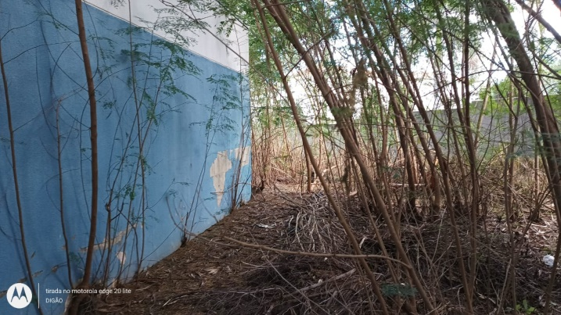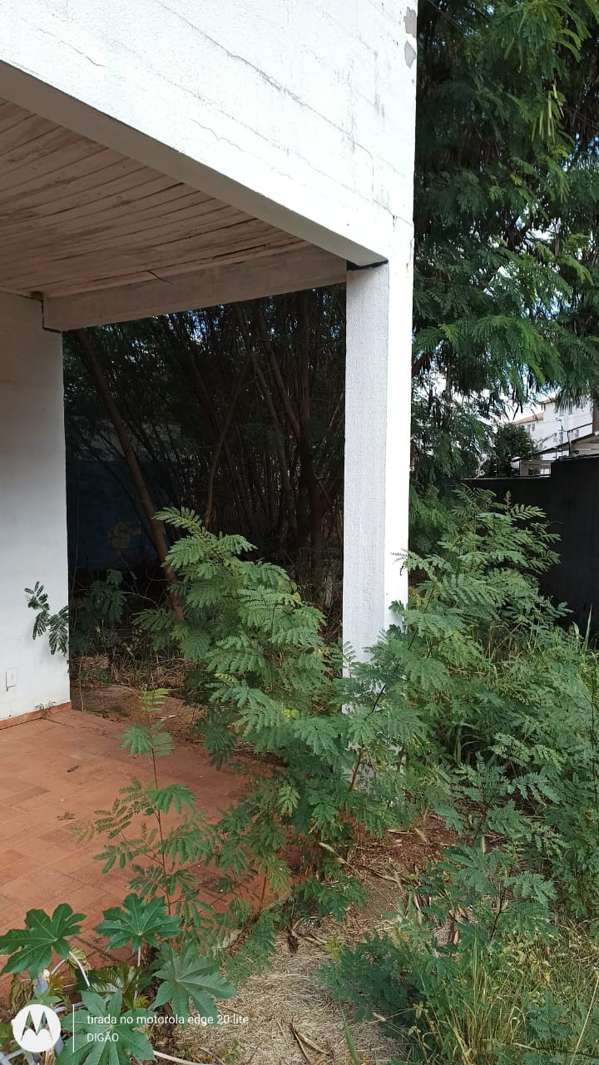

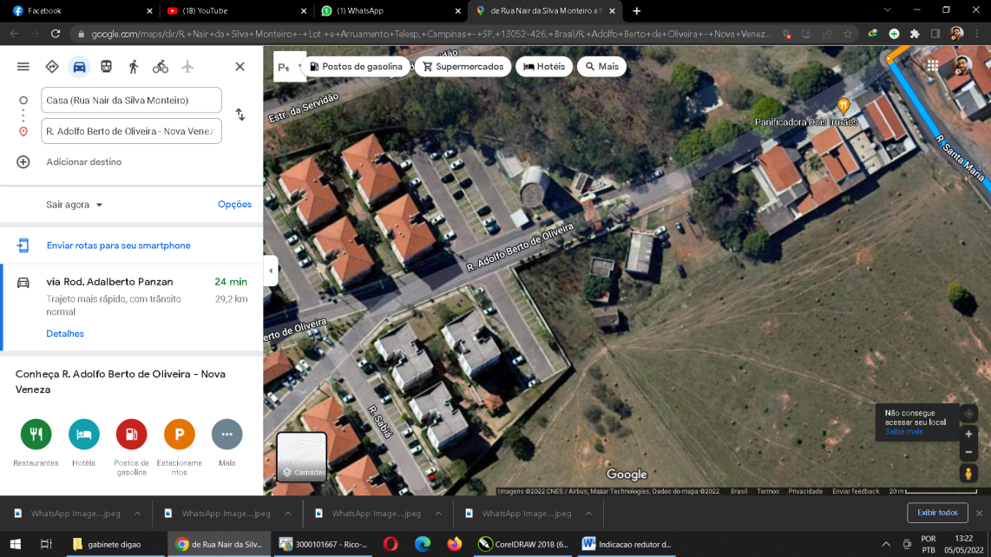

A solicitação se faz necessária, tendo em vista a segurança dos moradores, visitantes e transeuntes do local, além de risco de proliferação de animais e insetos indesejados. No local encontra-se construções abandonadas e vegetação alta

 Sala das sessões, 29 de novembro de 2022.

**DIGÃO**

**VEREADOR**